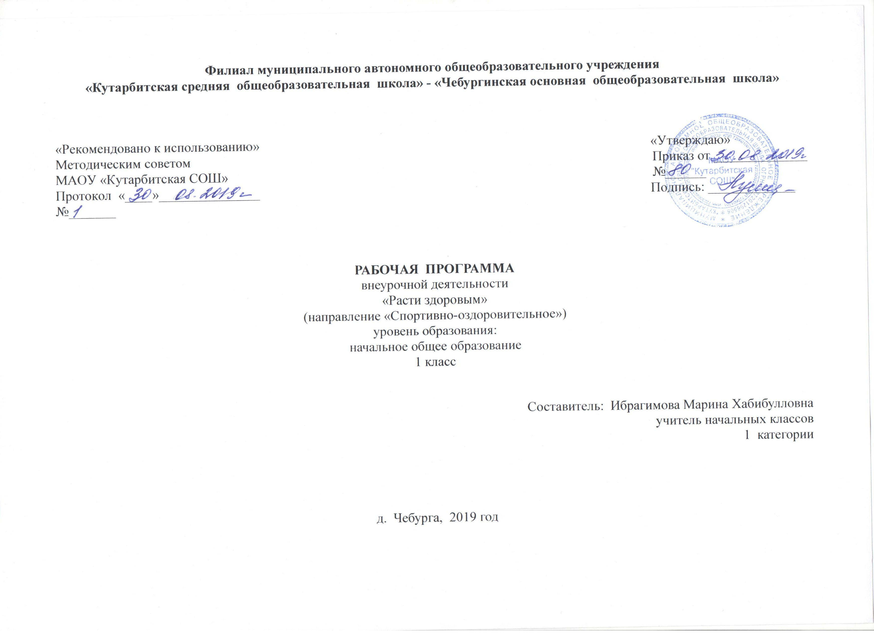1. Результаты освоения курса внеурочной деятельности «Расти здоровым»
Личностные универсальные учебные действия
У обучающегося будут сформированы:
- общее представление о здоровье человека как об одной из основополагающих ценностей человеческой жизни;
- установка на здоровый образ жизни и положительное отношение к оздоровительной деятельности;
- способность к самооценке на основе критериев успешности самостоятельной оздоровительной деятельности;
- чувство гордости отечественными спортивными достижениями;
- чувство сопричастности к решению экологических проблем родного края и Родины;
- основа для развития чувства прекрасного через представления о физической красоте человека и её совершенствовании в активной жизнедеятельности; приобщение к красоте родной природы;
- уважение к чувствам и настроениям другого человека, доброжелательное отношение к людям через командные и подвижные игры;
- знание основных моральных норм и ориентация на их выполнение;
- представление об оздоровительном воздействии физических упражнений.
Обучающийся получит возможность для формирования:
- интереса к различным видам физкультурно-спортивной и оздоровительной деятельности;
- устойчивого следования моральным нормам и этическим требованиям в поведении учащихся в познавательной и досугово-игровой деятельности;
- осознание элементов здоровья, готовность следовать в своих действиях и поступках нормам здоровьесберегающего поведения;
- осознанного понимания чувств других людей и сопереживания им,выражающееся в оказании помощи и поддержки партнерам по играм, общению;
- начальных представлений о ценности и уникальности природного мира.
Метапредметные универсальные учебные действия
Обучающийся научится:
- понимать необходимость рациональной организации режима дня, организации рабочего места;
- принимать и сохранять познавательные задачи, в т.ч. практические;
- планировать свои действия в соответствии с поставленной задачей, учитывая свои возможности и условия ее реализации;
- осуществлять контроль за правилами выполнения оздоровительных действий;
- адекватно воспринимать предложения и оценку учителей, товарищей;
- вносить необходимые коррективы в действие, учитывая характер сделанных ошибок;
- осуществлять поиск информации с использованием различных источников (включая пространство Интернета) и запись (фиксацию) выборочной информации об окружающем мире и о себе;
- осуществлять запись о состоянии своего здоровья и самочувствия до и после выполнения физических упражнений;
- адекватно использовать коммуникативные , прежде всего речевые, средства для решения различных коммуникативных задач игровой и групповой деятельности;
- ориентироваться на позицию партнера в общении и взаимодействии;
- разрабатывать единую тактику в игровых действиях, учитывая мнения партнеров по команде;
- отстаивать свое мнение, формулируя собственную позицию;
- контролировать свои действия в коллективной работе;
- соблюдать правила взаимодействия с игроками;
- во время подвижных игр учитывать реакцию партнера на игру, следить за действиями других участников в процессе групповой или игровой деятельности.
Обучающийся получит возможность научиться:
- вместе с учителем ставить новые учебные задачи, учитывая свои физические возможности и психологические особенности;
- осуществлять контроль физического развития, используя тесты для определения уровня развития физических и психических качеств;
- проводить самоанализ выполняемых заданий и по ходу действий вносить необходимые коррективы, учитывая характер сделанных ошибок;
- осуществлять расширенный поиск информации с использованием ресурсов библиотек и Интернета;
- характеризовать роль и значение режима дня в сохранении и укреплении здоровья;
- учитывать в своих действиях позиции других людей и координировать деятельность, несмотря на различия во мнениях;
- точно и полно передавать партнеру необходимую информацию для выполнения дальнейших действий; задавать вопросы, необходимые для организации деятельности.

2. Содержание курса внеурочной деятельности «Расти здоровым»

1 класс (33 часа).
Тема 1. Режим дня первоклассника – 2 часа
Режим работы и отдыха
Практическое занятие. Проектная деятельность «Мой режим дня».
Тема 2. Организм – физиологическая система -2 часа
Осанка. Практическое занятие. Упражнения для мышц рук, улучшения осанки.
Тема 3. Закаливание организма – 2 часа.
Одежда детей в разное время года. Профилактика простудных заболеваний.
Экскурсия «Гуляем в любую погоду». Практическое занятие. Принимаем воздушные ванны.
Тема 4. Гигиена организма – 3 часа
Гигиена тела Будь в одежде аккуратен Коса – девичья краса Экскурсия по улице посёлка
Практическое занятие. Вредные привычки.
Тема 5. Питание – 2 часа
Польза молока Практические занятия. Витамины. Сладости.
Тема 6. Правила безопасного поведения – 2 часа
Общие правила безопасного поведения в квартире, на улице, на водоёме. Экскурсия к реке.
Практические занятия по правилам дорожного движения.
Тема 7. Нравственно-этические беседы – 1 час
О вежливости, о трудолюбии и лени.
Тема 8. Первая помощь – 2 часа
Экстренные службы и их телефоны Практическое занятие. Первая помощь при ушибах, ссадинах, порезах.
Тема 9. Болезни их лечение – 2 часа
Сколиоз. Практическое занятие. Профилактика сколиоза.
Тема 10. Здоровый образ жизни – 2 часа
Виды спорта. О вреде курения. Практические занятия. Движение – жизнь!
Тема 11. Подвижные игры – 2 часа
- Игры с элементами строя и общеразвивающих упражнений: Класс, смирно!; У ребят порядок строгий; Быстро по местам; Космонавты; Совушка; Мяч соседу.
Тема 12. Подвижные игры на материале гимнастики с основами акробатики-2 часа
В программный материал входят простейшие виды построений и перестроений, большой круг общеразвивающих упражнений без предметов и с разнообразными предметами, упражнения в лазании, в равновесии, несложные акробатические и танцевальные упражнения.
Тема 13. Подвижные игры на материале легкой атлетики-2 часа
бег, прыжки, метание.
Тема 14. Подвижные игры на материале спортивных игр- 2 часа
Тема 15. Подвижные игры для формирования правильной осанки - 2 часа
Игры, направленные на:
воспитание внимания и памяти: «Слушай сигнал», «Вызов номеров», «Всё ли на месте», «Отгадай движение» и т.д.
развитие пространственной ориентации: «Запомни своё место», «Быстро на место!», «Чья команда быстрее построится».
развитие движений рук: «Верёвочный круг», «Кольцо на верёвке», «Два кольца».
формирование умения выполнять свои движения по сигналу: «Пчёлки», «Займи место», «Сосед слева».
совершенствование навыков бега: «К своим флажкам», «Два Мороза», «Пятнашки».
совершенствование навыков в прыжках: «Прыгающие воробышки», «Зайцы в огороде».
совершенствование навыков метания на дальность и точность: «Кто дальше бросит», «Точный расчет», «Метко в цель».
Тема 16. Советы доктора Воды - 1час
Вступительное слово учителя. Солнце, воздух и вода – наши лучшие друзья. Заучивание слов. Беседа по стихотворению «Мойдодыр». Оздоровительная минутка. Советы доктора Воды. Игра «Доскажи словечко».
Тема 17. Друзья Вода и мыло- 1час
Повторение правил доктора Воды. Сказка о микробах. Заучивание слов. Оздоровительная минутка. Игра «Наоборот». Творческая работа.
Тема 18. Глаза – главные помощники человека -1час
Беседа об органах зрения. Заучивание слов. Опыт со светом. Гимнастика для глаз. Игра «Полезно – вредно». Правила бережного отношения к зрению.
3. Тематическое планирование курса «Расти здоровым»
1 класс
№ п/п | Тема занятия | Кол. часов
1-2 | Режим дня первоклассника | 2
3-4 | Организм – физиологическая система | 2
5-6 | Закаливание организма | 2
7-8-9 | Гигиена организма | 3
10-11 | Питание. Польза молока.. | 2
12-13 | Правила безопасного поведения  Общие правила безопасного поведения в квартире, на улице, на водоёме.  Правила дорожного движения. | 2
14 | О вежливости, о трудолюбии и лени. | 1
15-16 | Первая помощь. Экстренные службы и их телефоны. Первая помощь при ушибах, ссадинах, порезах. | 2
17-18 | Болезни их лечение  Сколиоз. Профилактика сколиоза. | 2
19-20 | Здоровый образ жизни.  Виды спорта. О вреде курения. Движение – жизнь! | 2
21-22 | Подвижные игры. | 2
23-24 | Подвижные игры на материале гимнастики с основами акробатики. | 2
25-26 | Подвижные игры на материале легкой атлетики: бег, прыжки, метание. | 2
27-28 | Подвижные игры на материале спортивных игр | 2
29-30 | Подвижные игры для формирования правильной осанки | 2
31 | Советы доктора Воды. | 1
32 | Друзья Вода и мыло | 1
33 | Глаза – главные помощники человека.  Правила бережного отношения к зрению. | 1
 | Итого: | 33ч.

